 | ใบความรู้
 | วิชากฎหมายธุรกิจ รหัสวิชา 30001-1055 | สัปดาห์ที่ 7
 | สาขาการบัญชี ระดับชั้น ปวส.1
 | บทที่ 5 เช่าซื้อ
 | อ.ผู้สอน อรทัย พิมพ์ทอง

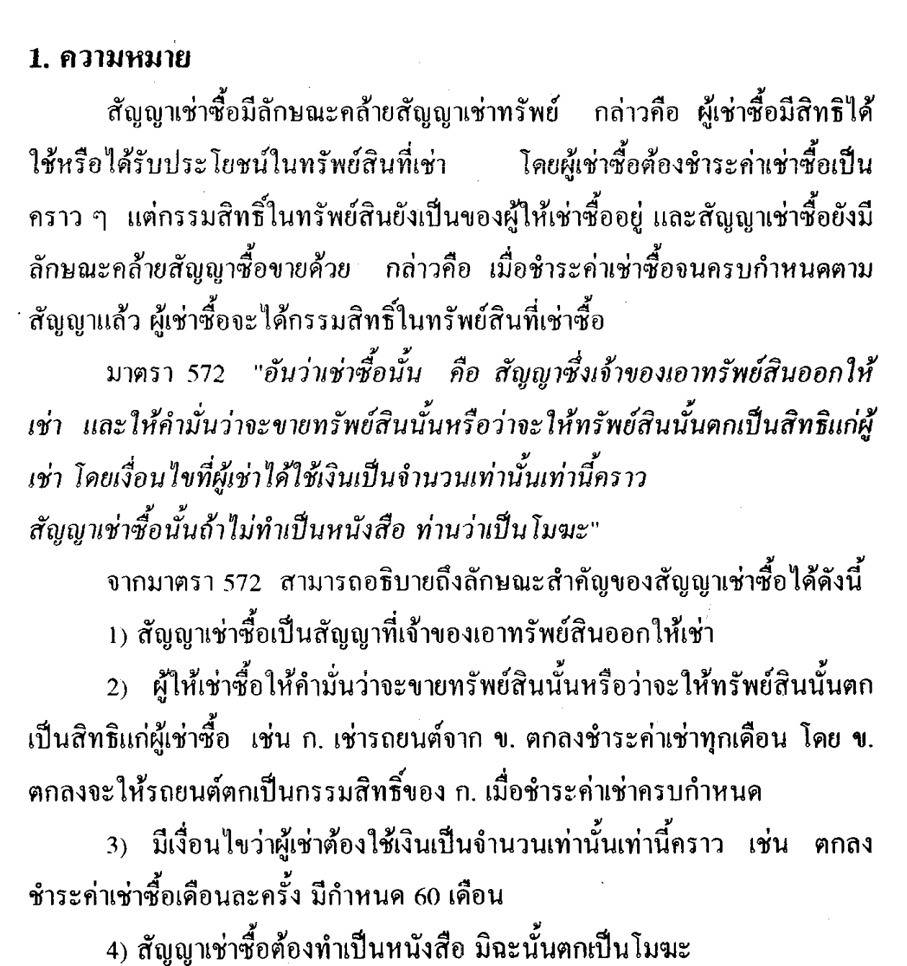


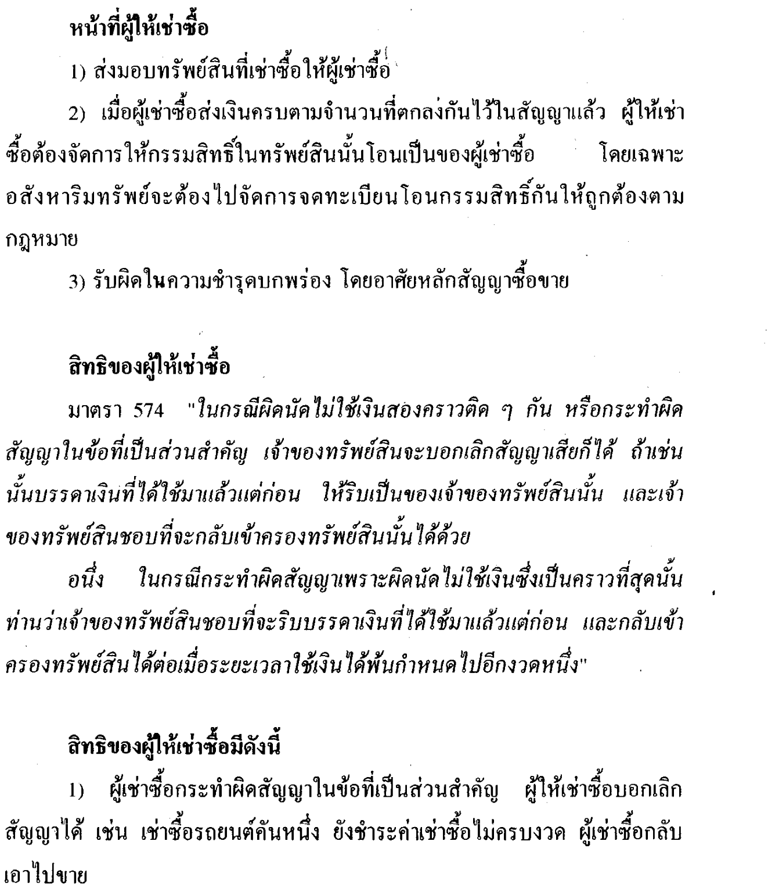

1 9 4 LW 215
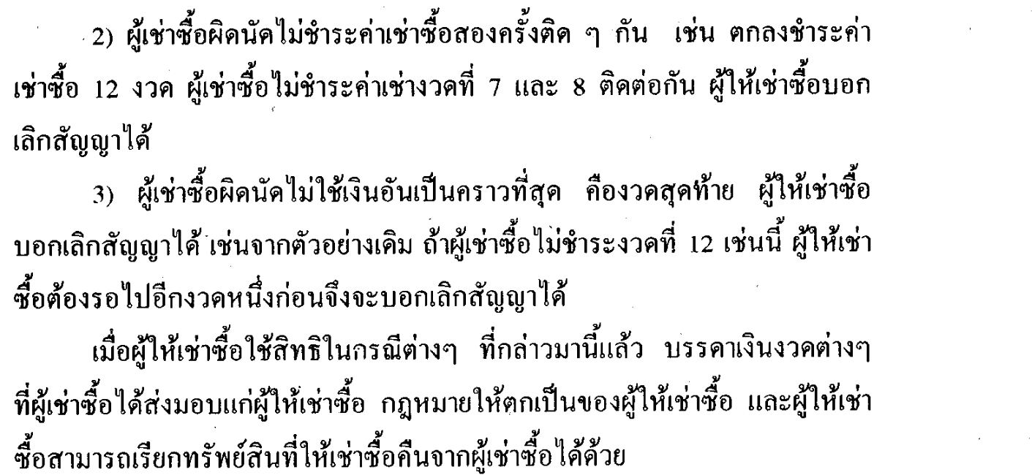
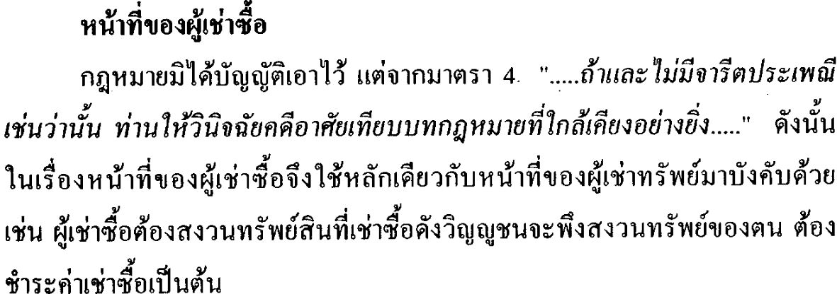
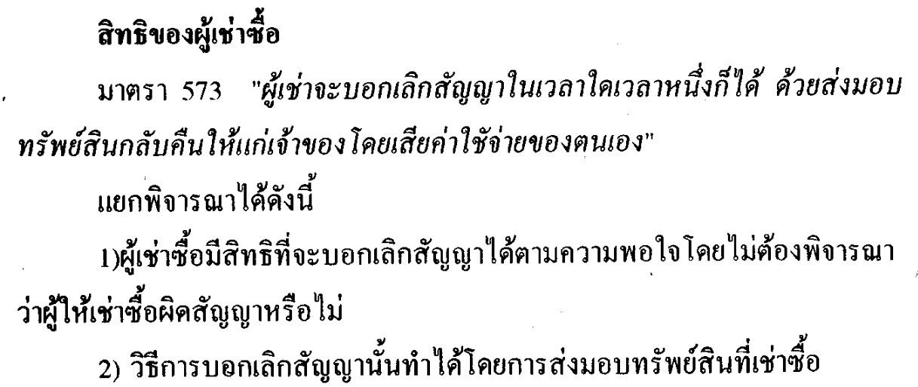


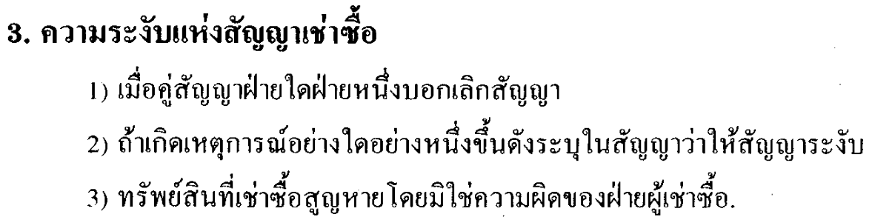


1 9 6 | LW 215

